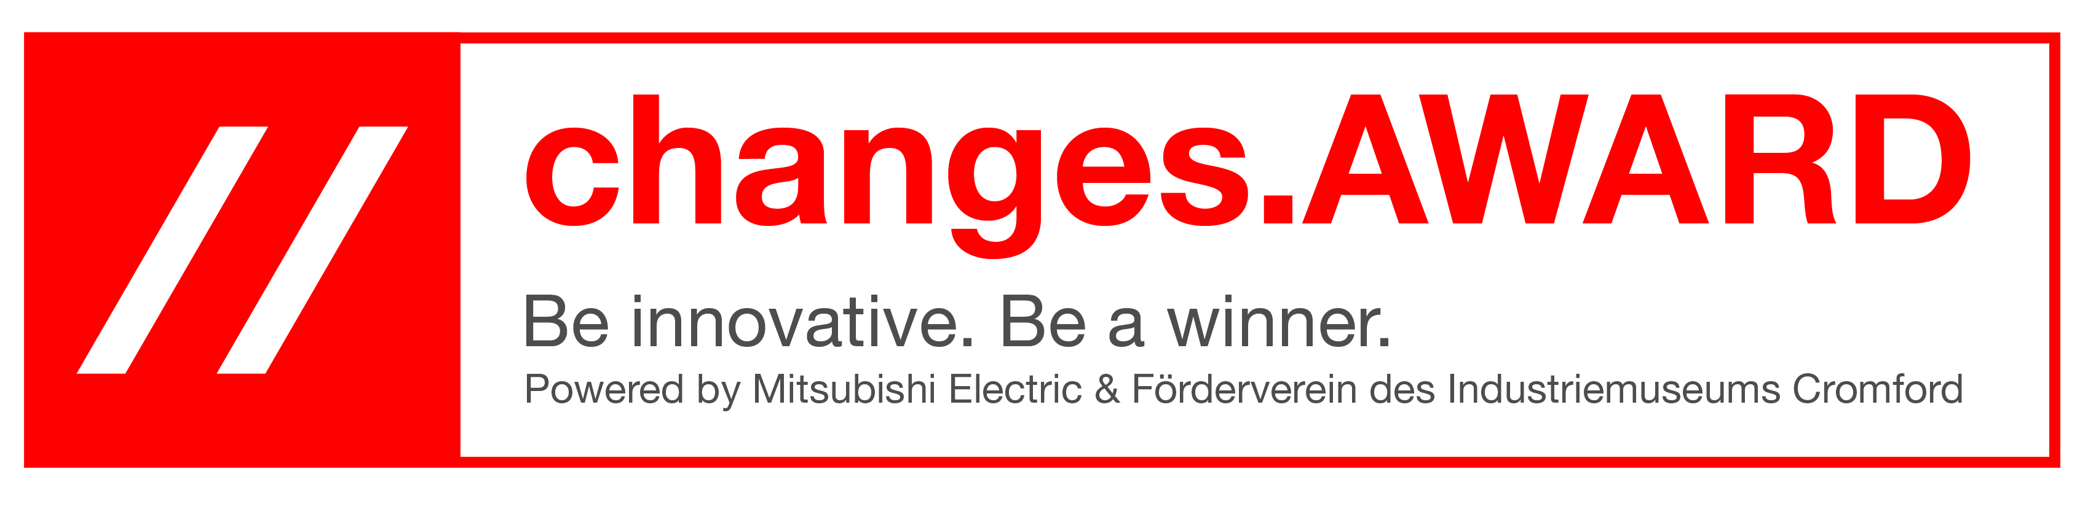
PRESSEMITTEILUNG

changes.AWARD – Die Sieger stehen fest!

Gleich zwei Siegergruppen reisen nach Cape Canaveral in Florida. Die Zweitplatzierten besuchen den Teilchenbeschleuniger Cern in Genf und für das drittplatzierte Schülerteam geht es nach Berlin zu einem Technologiestandort

Ratingen, 20. Juni 2016

Die Sieger des changes.AWARDs stehen fest! Am 19. Juni 2016 wurden im Rahmen des diesjährigen Cromford-Parkfests insgesamt vier Siegergruppen von einer hochkarätigen Jury aus Ratingen gekürt. Die größte Überraschung: Es gibt zwei Siegerteams!
Übergeben wurden die Auszeichnungen von Klaus Pesch, Bürgermeister der Stadt Ratingen, von Wolfgang Küppers, erster Vorsitzender der Freunde und Förderer des Industriemuseums, und von Georg Jennen, General Manager der deutschen Niederlassung von Mitsubishi Electric.
Auf die Gewinner warten nun spannende Reisen an Orte, die die Welt verändert haben.
Den ersten Preis belegen zwei Siegergruppen: Ein Schülerteam des Theodor-Fliedner-Gymnasiums in Düsseldorf-Kaiserswerth und ein Team des Kopernikus-Gymnasiums in Ratingen. Ersteres überzeugte mit „Savie“, einem Gerät, das mittels eines Sensors Notsignale absetzen kann. Dies ist vor allem für Reitsportler interessant, denn im Fall eines Sturzes kann diese Innovation Leben retten. Das Kopernikus-Gymnasium beeindruckte die Jury mit „Guardian“, einem in ein Schmuckstück verbauten Notruf, der vor allem für Senioren lebenswichtig sein kann. Beide Teams gewinnen die Reise nach Cape Canaveral, um das Raumfahrtzentrum zu besichtigen. Die Jury entschied sich einstimmig, zwei Siegerteams zu benennen, denn beide Projekte sind in ein und demselben Bereich herausragend - nämlich aktiv Leben retten. Außerdem ergänzen sich beide Erstplatzierte hervorragend in ihrer Idee und können unter Umständen zusammengeführt werden.
Den zweiten Platz belegt das Adam-Cüppers-Berufskolleg mit der innovativen Idee, auf einer Website per Code eine Aufbau-Anleitung für Möbel als Video zur Verfügung zu stellen, und reist nach Genf zum Teilchenbeschleuniger Cern. Das zweite Team des Kopernikus-Gymnasiums gewinnt den dritten Preis, eine Reise nach Berlin zu einem Technologiestandort, mit dem überzeugenden Konzept M.A.S.K. Diese Idee ermöglicht es Feuerwehrmännern, lebensrettende Informationen auf der Sichtscheibe ihrer Helme während eines Einsatzes abzulesen.
Die Siegerteams gewinnen nicht nur eine Reise nach Cape Canaveral sondern auch ein vierwöchiges Praktikum bei Mitsubishi Electric. Wir sagen Herzlichen Glückwunsch!
Neben den glücklichen Gewinnern und deren Eltern konnten auch viele Vertreter der teilnehmenden Schulen sowie die Jurymitglieder bei der Preisverleihung begrüßt werden. Ein besonderer Dank ging an die Lehrerinnen und Lehrer und an die Coaches der Schülerinnen und Schüler, die diese während der Projektphase zu Höchstleistungen motivierten.
Unter der Schirmherrschaft von Garrelt Duin, Minister für Wirtschaft, Energie, Industrie, Mittelstand und Handwerk des Landes Nordrhein-Westfalen, kämpften insgesamt 11 Teams aus fünf Schulen um den begehrten changes.AWARD.
Das Thema „Konzeption eines innovativen Produktes, einer Idee oder Problemlösung aus dem Bereich der Kommunikation“ wurde von den Schülerinnen und Schülern vorausschauend und kreativ umgesetzt – ganz im Sinne von „changes for the better“.
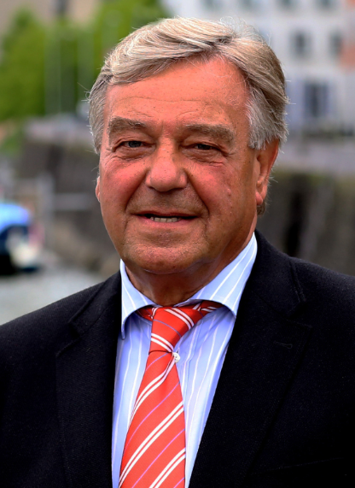  Wolfgang Küppers | „Mit dem changes.AWARD konnten wir junge Menschen für Tradition und vor allem für Technologie begeistern. Das Projekt war ein riesiger Erfolg und hat allen Beteiligten sehr viel Spaß gemacht. Wir freuen uns schon jetzt auf den nächsten changes.AWARD“, so Wolfgang Küppers, der erste Vorsitzende der Freunde und Förderer des Industriemuseums sein Engagement.
„Wir sind beeindruckt von der Kreativität und der Professionalität der eingereichten Konzepte und bedanken uns vielmals für die rege Teilnahme am changes.AWARD. Alle Projekte bieten spannende und innovative Einblicke in zukünftig mögliche Kommunikationswelten aus Sicht der heutigen Jugend, denn „am Anfang stand die Idee“, freut sich Georg Jennen, General Manager der deutschen Niederlassung von Mitsubishi Electric. |  | 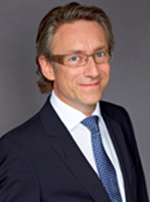  Georg Jennen
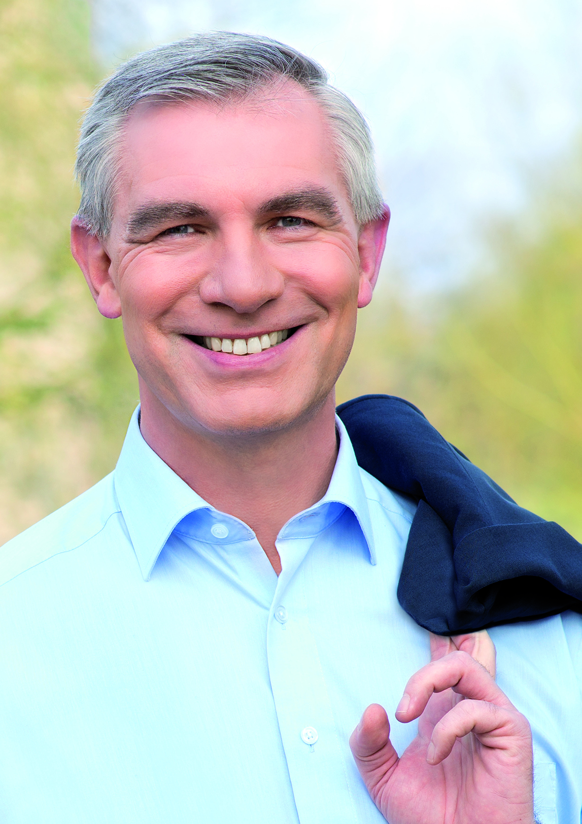  Klaus Pesch | „Der changes.AWARD zeigt, welches Potential in unseren Schülerinnen und Schülern steckt. Mit den vielen zukunftsweisenden und innovativen Ideen machen die Teilnehmerinnen und Teilnehmer den changes.AWARD zu einer einzigartigen Plattform für junge kreative Menschen in unserer Region“, sagt Klaus Pesch, Bürgermeister der Stadt Ratingen.

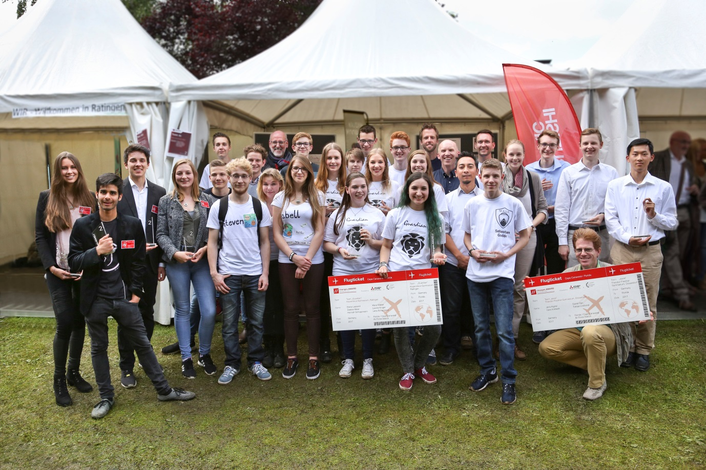
Gruppenfoto mit Siegern und einigen Teilnehmern – alle, die mitgemacht haben, sind Gewinner!

Über die Freunde und Förderer des Industriemuseums Cromford e.V.
Der Förderverein wurde 1993 mit dem Ziel gegründet, das Wissen um die frühindustrielle Entwicklung lebendig zu halten, und vernetzt seitdem Wirtschaft und Kultur in der Textilfabrik Cromford über sein hochkarätiges Kuratorium mit Persönlichkeiten aus Industrie, Politik und Kultur.
Vertreten von 240 engagierten Mitarbeitern organisiert der Verein zahlreiche Aktivitäten, die fokussiert sind auf den Erhalt der Industriegeschichte vor Ort.
Weitere Informationen unter http://cromford-ev.de/crom/
Über Mitsubishi Electric
Seit über 90 Jahren versorgt Mitsubishi Electric Corporation sowohl Unternehmenskunden als auch Endverbraucher auf der ganzen Welt mit qualitativ hochwertigen Produkten aus den Bereichen Informationsverarbeitung und Kommunikation, Weltraumentwicklung und Satellitenkommunikation, Unterhaltungselektronik, Industrietechnologie, Energie, Transport- und Bauwesen sowie Klima- und Heiztechnik.
Mit rund 129.000 Mitarbeitern erzielte das Unternehmen zum Ende des Geschäftsjahrs am 31.03.2015 einen konsolidierten Umsatz von 36,0 Milliarden US Dollar*. In über 30 Ländern sind Vertriebsbüros, Forschungsunternehmen und Entwicklungszentren sowie Fertigungsstätten zu finden.
Seit 1978 ist Mitsubishi Electric in Deutschland als Niederlassung der Mitsubishi Electric Europe vertreten. Mitsubishi Electric Europe ist eine hundertprozentige Tochter der Mitsubishi Electric Corporation in Tokio.
* Umrechnungskurs 120 Yen = 1 US Dollar, Stand 31.03.2015 (Quelle: Tokyo Foreign Exchange Market)

Weitere Informationen:
http://global.mitsubishielectric.com
http://www.MitsubishiElectric.de

Pressekontakt changes.AWARD:
Mitsubishi Electric Europe B.V.
Niederlassung Deutschland

Alexandra Blechmann
Corporate Communications
Mitsubishi-Electric-Platz 1
40882 Ratingen, Germany
www.MitsubishiElectric.de
Tel.: +49 - (0)2102 / 486-5290
Fax: +49 - (0)2102 / 486-1120
alexandra.blechmann@meg.mee.com

